Комплекс упражнений для Р, Рь
 |  | Широко открыть рот, обнажая верхние и нижние зубы, язык внизу под нижними зубами. Удерживать в таком положении под счет до 5-10.
 | 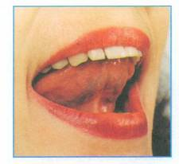 | Улыбнуться, открыть рот, поднять язык вверх, поставить его за верхние зубы, крепко прижать. Удерживать под счет до 5-10.
 | 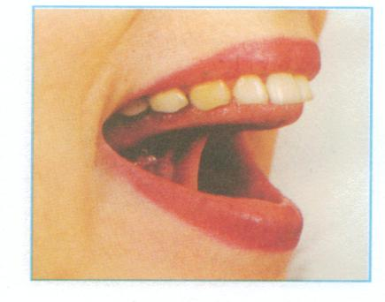 | Улыбнуться, приоткрыть рот, присосать язык к небу и, не отпуская языка, надо стараться открывать рот все шире и дольше удерживать язык в верхнем положении.
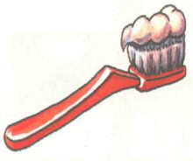 | 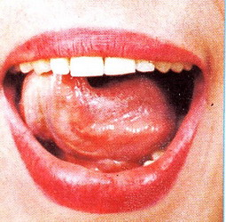 | Приоткрыть рот и кончиком языка «почистить» верхние зубы с внутренней стороны, делая движение языком из стороны в сторону.
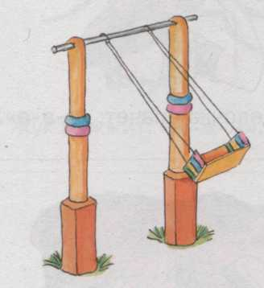 | 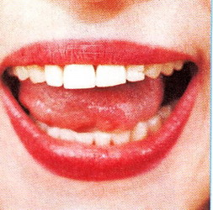 | Улыбнуться, приоткрыть рот, положить широкий язык за нижние зубы и удерживать в таком положении под счет от 1 до 5. Потом поднять широкий язык за верхние зубы тоже с внутренней стороны, удерживать под счет от 1 до 5. Так поочередно менять положение языка 4-6 раз.
 | 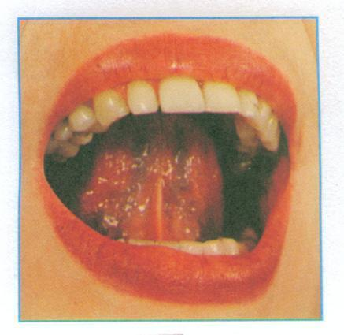 | Улыбнуться, открыть рот и погладить кончиком языка твердое небо, делая движение языком вперед-назад. Выполнить 3-4 раза
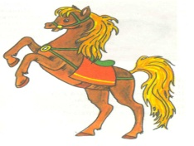 |  | Улыбнуться, открыть рот, поднять язык вверх, присосать к верхнему нёбу кончик языка. Щёлкать языком. Челюсть неподвижна, широкий язык за верхними зубами и не подворачивается внутрь. Выполнять 5-6 раз.
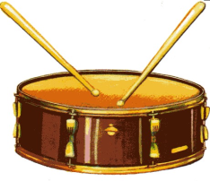 | 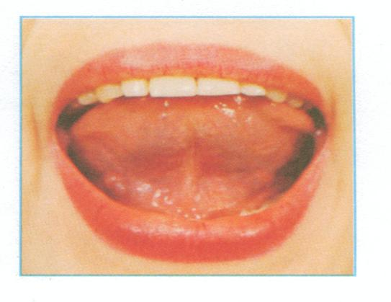 | Улыбнуться, открыть рот и постучать кончиком языка за верхними зубами: д-д-д или дын-дын-дын. Сначала произносить медленно. Постепенно убыстрять темп. Выполнить 3-5 раз. Рот широко открыть.
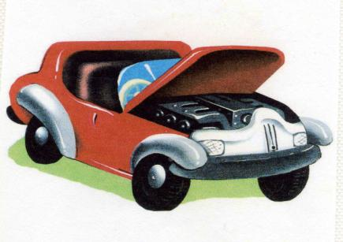 | 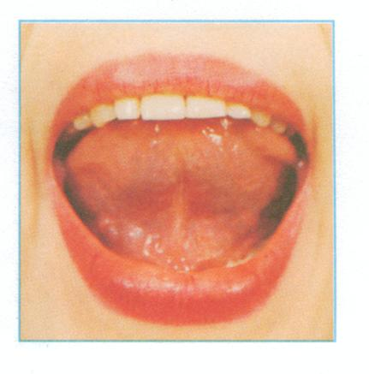 | Во время длительного произношения звука д-д-д или дын-дын-дын быстрыми движениями одноразового шпателя или просто чистым!!! прямым указательным пальцем самого ребенка производить частые колебательные движения из стороны в сторону
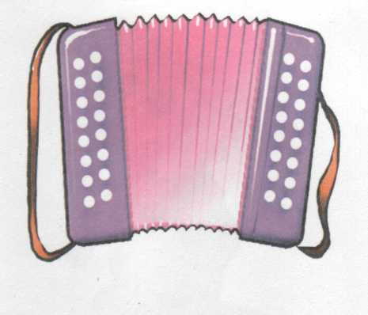 | 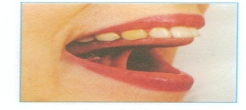 | Улыбнуться, приоткрыть рот, присосать язык к небу и, не отпуская языка, закрывать и открывать рот. Губы находятся в положении улыбки. При повторении упражнения рот надо стараться открывать все шире и дольше удерживать язык в верхнем положении.

